**ANKARA ÜNİVERSİTESİ**

**MÜHENDİSLİK FAKÜLTESİ**

**BİLGİSAYAR MÜHENDİSLİĞİ BÖLÜMÜ**



**BLM4531 Ağ Tabanlı Teknolojiler Ve Uygulamarı**

**Havayolu Web Sitesi**

**Derviş Özdemir**

**19290265**

**Öğr. Gör. Enver Bağcı**

**10.01.2024**

# İÇİNDEKİLER

İÇİNDEKİLER i

1. GİRİŞ 1

2. GELİŞME 2

3. SONUÇ 9

3.1. Kaynaklar 10

# GİRİŞ

Projenin temel konusu havayolu şirketleri için bir web sitesi tasarlamaktır. Bu web sitesi aracılığı ile kullanıcılara çeşitli hizmetler satmayı amaç edinmektedir. Web sitesinin temel amaçları şunlarıdır:

* Kullanıcılar için çeşitli isteklerine ve tercilerine göre uçak bileti bulmak.
* Kullanıcıları çeşitli fırsatlar ile ikna edip daha çok tercih edilmeye çalışmak.
* Kullanıcılara uçuşlar, hava alanı, bagaj hakları gibi akla gelen önemli konularda bilgi sağlamak.
* Müşteri memnuniyeti için gerekli konularda geri dönüşler alarak işletmeyi daha ileri konumlara taşımak.

Bu amaçlar doğrultusunda kullanıcılara en kaliteli hizmeti çok fazla kafa karışıklığına neden olmadan sunmayı hedeflemektedir.

# GELİŞME

**Header**

Site içerisinde bütün sayfalarda header kısmında Şekil 2.1’de ki yapı kullanılmıştır.

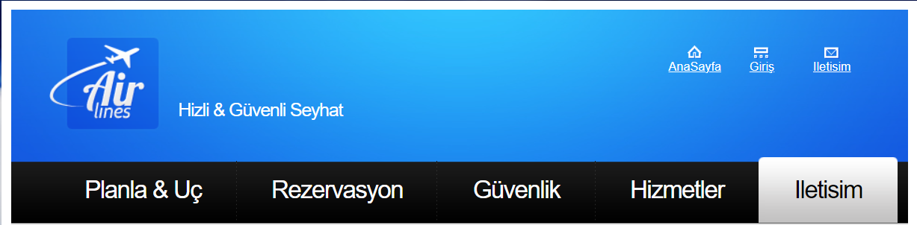

Şekil 2.1

Header kısmı 3 temel yapıdan oluşmaktadır:

* Firmanın logosunu ve sloganını belirten kısım.
* Site içerisinde gezinmeyi kolaylaştırmak için tasarlanan minik iconlar.
* Site içerisinde gerekli hizmeti ulaşmayı amaçlamak için bulunan yönlendirme tuşları.

Bu temel kısımlar aracılığı ile kullanıcılar site içerisinde daha kolay gezinmektedir. Bunların yanı sıra site daha anlaşılır ve basit bir hale getirilmektedir.

**Footer**

Site içerisinde bulunan diğer bir kısım ise footer kısmıdır. Şekil 2.2 gözüken footer kısmı bütün sayfalar için aynı tasarlanmıştır.



Şekil 2.2

Footer kısmı 2 temel yapıdan oluşmaktadır:

* Sosyal mecradalar.
* Tasarımcı bilgisi.

Bu temel yapılar aracılığı ile kullanıcılar firmanın çeşitli sosyal mecralarına ve firmanın temel bilgilerine ulaşım kolaylığı sağlamaktadır.

**Ana Sayfa (Planla & Uç)**

Siteye ilk girdiğimizde bizi karşılayan genel bilgilerin bulunduğu ve ilk izlenim açısından çok önemli olan bir sayfadır.

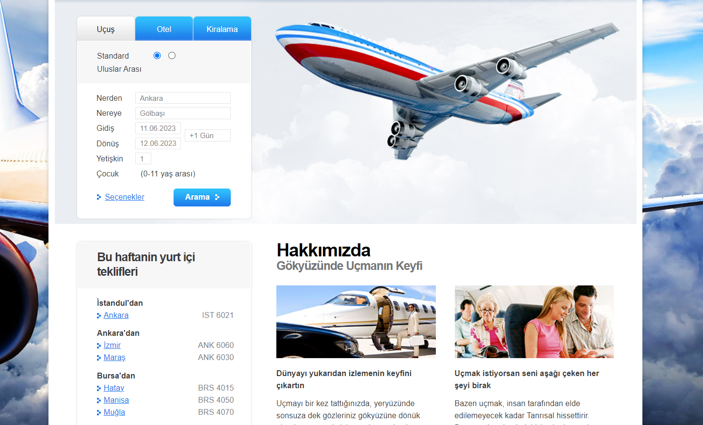

Şekil 2.3

Şekil 2.3 de gördüğümüz gibi bize havayolu hakkında çeşitli bilgiler vermekte ve uçuşumuzu bir an önce planlamamız için kısım bulunmaktadır. Aynı zamanda kullanıcıları cazip teklifler ile ikna etmeye çabalamaktadır.

**Rezervasyon**

Kesinleşmemiş uçuşlar için erken rezervasyon hizmeti sağlamaktadır. Aynı zamanda kampanyalı uçuşları gösterip o seferler hakkında bilgi vermektedir.

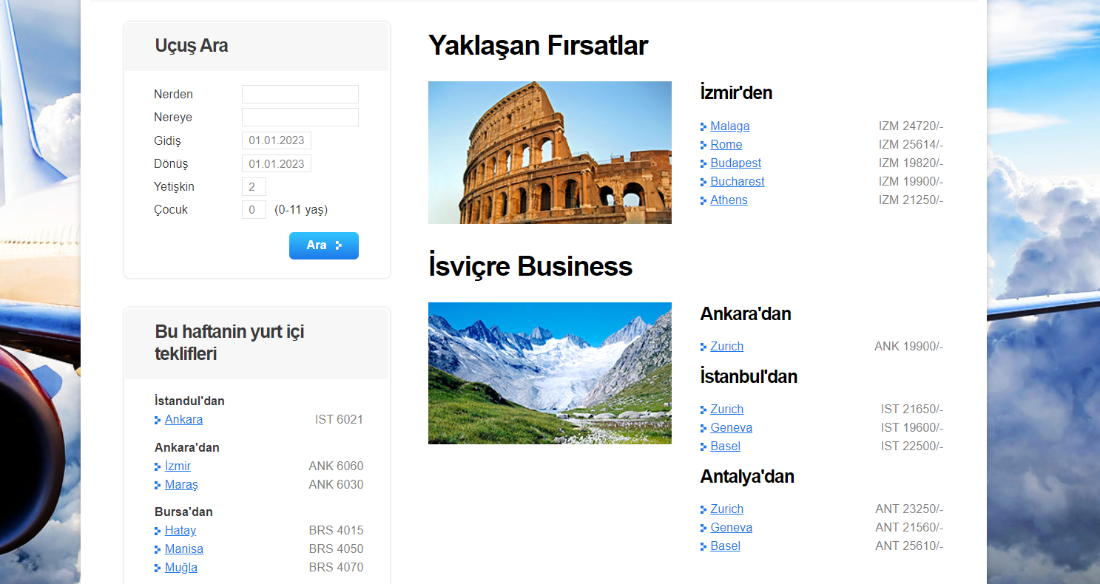

Şekil 2.4

Hem rezervasyon yapmak hem çeşitli fırsatlar ile müşterilere yeni yerler görme fırsatı sağlamaktadır.

**Güvenlik**

Bu kısımda firma hakkında ve seferler hakkında hem bilgi vermek hem de kullanıcıları uçma fikrini empoze etmeye çalışmaktadır.

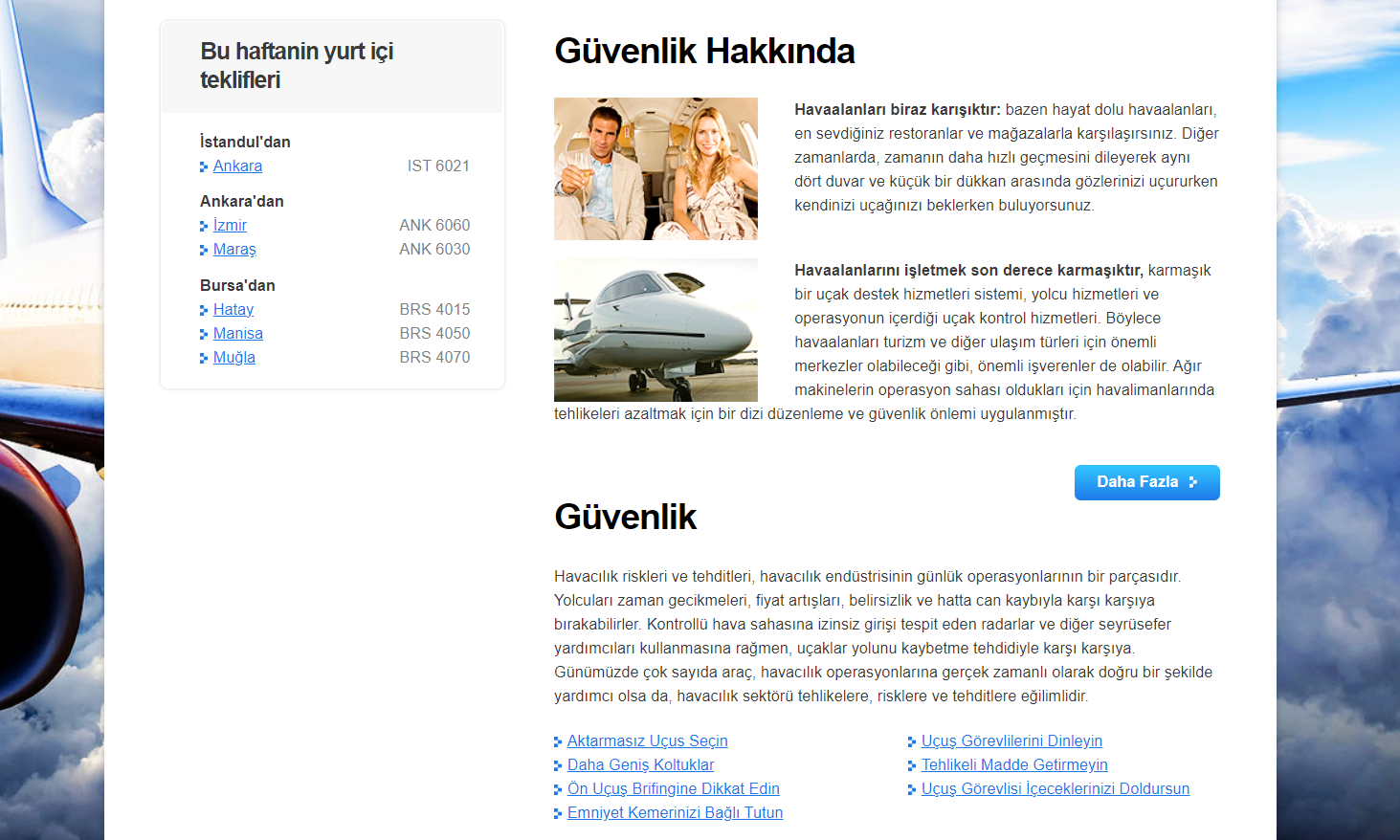

Şekil 2.5

Diğer bir yandan kullanıcılara uçuş hakkında bilgiler vererek sıkça yapılan yanlışları önlemeye çalışmaktadır. Bir diğer amacı ise kullanıcıların doğru bir uçuş tecrübesi yaşayabilmesi için onları yönlendirmektir.

**Hizmetler**

Müşteri memnuniyetini arttırabilmek için firmanın sağladığı hizmetlerden bahsetmektedir.

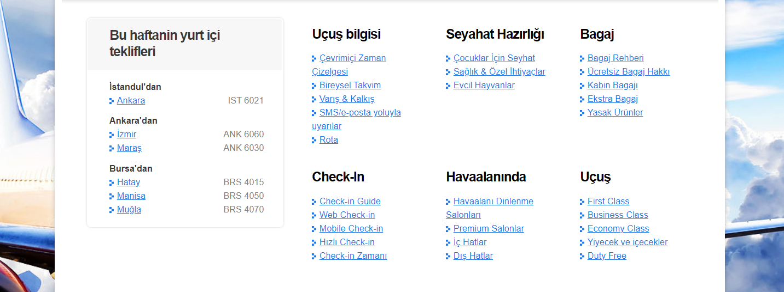

Şekil 2.6

Sağladığımız hizmetlerden bahsederek müşteri memnuniyetini en üst noktada tutmayı hedeflemektedir.

**İletişim**

Uçuşlar esnasında yaşanan problemler veyahut yaratıcı fikirler ve istekler için firma ile iletişime geçmeye olanak sağlamaktadır.

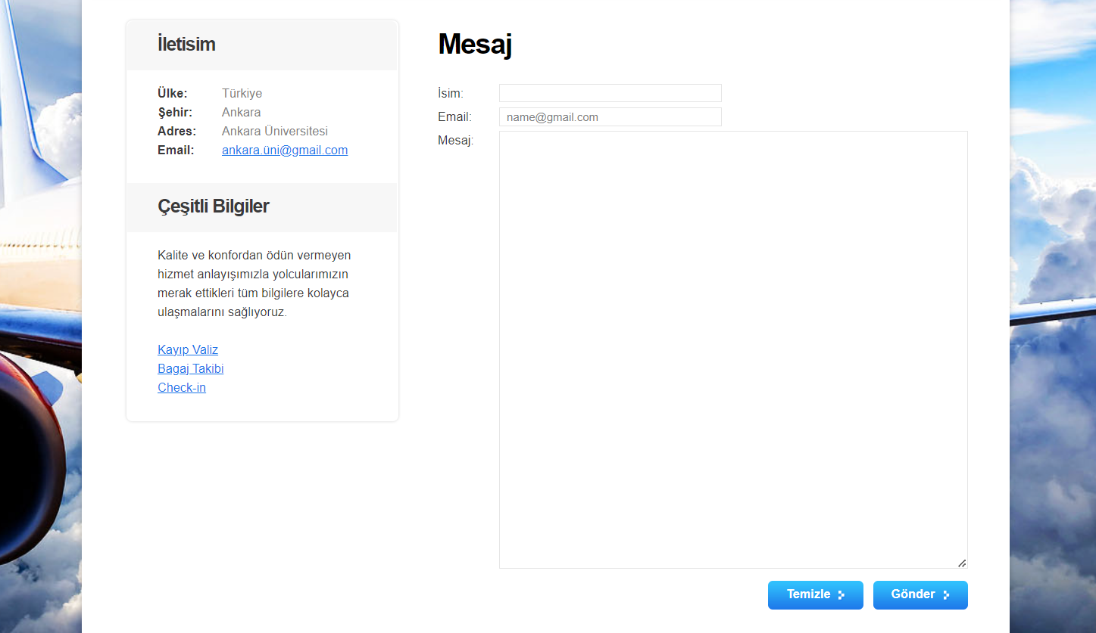

Şekil 2.7

Bu kısım aracılığı ile müşteriler ile yakın temasta bulunmayı oluşabilecek en ufak bir problemi bile en kısa sürede çözmeyi amaçlamaktayız.

**Giriş Yap**

Kullanıcı kişisel bilgilerini tutacak bir hesap oluşturarak kişisel verilerin depolanması işlemini gerçekleştirir.

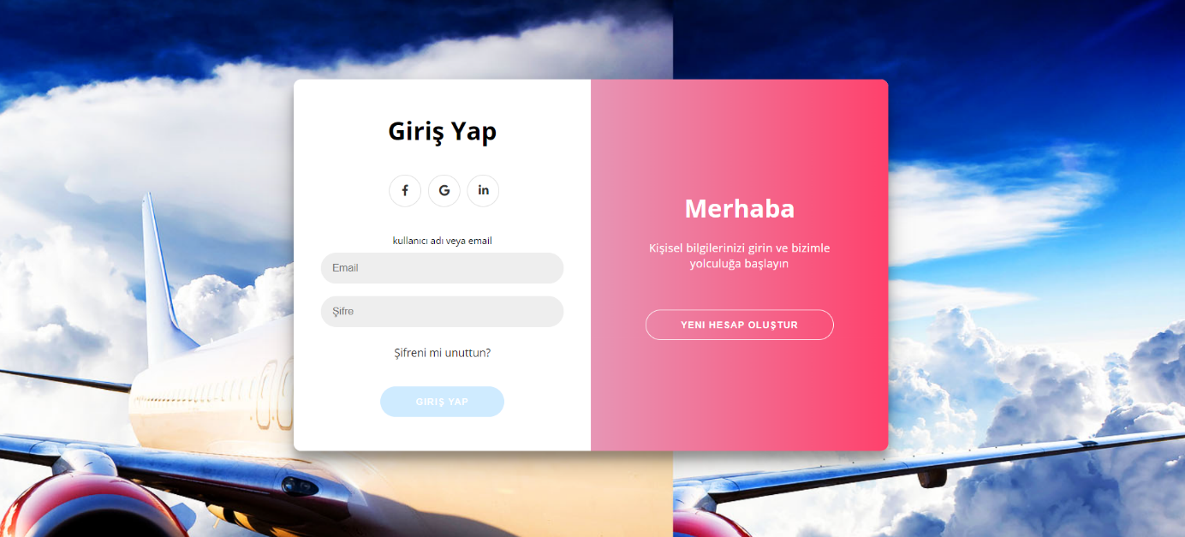

Şekil 2.8

Bu projede database olarak firebase kullanmayı tercih ettim çünkü hem authentication işlemlerinin kolay olması hem de gelecekte cloud tabanlı database lerin daha iyi bir konumda olacağını düşünüyorum.

**Not**: Hocam Api kullanamadım maalesef. Projem Api içermemktedir.

**SONUÇ**

Proje amaçları doğrultusunda kullanıcılara daha iyi ve kolay bir hizmet sağlamağı hedeflemektedir. Şık ve kullanışlı bir web sitesi aracılığı ile bu amaçlar gerçekleştirilmeye çalışılmaktadır.

**Kaynaklar**

<https://www.geeksforgeeks.org/html/>

<https://www.geeksforgeeks.org/css/>

<https://www.geeksforgeeks.org/introduction-to-net-framework/>